PROPOSIÇÕES 01 – Vereador Jairo Martins Garcias
INDICAÇÃO – 011/2021

Indico ao Excelentíssimo Senhor Prefeito Municipal em conjunto com o município de Taquari, nos termos regimentais e ouvido plenário que seja feito uma ação conjunta para o conserto do abrigo de ônibus que fica localizado no Faxinal João da Costa próximo a Igreja da Paz.

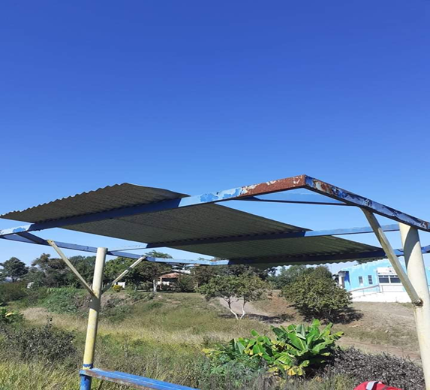

MENSAGEM JUSTIFICATIVA:

Senhor Presidente:
Senhores Vereadores:

O abrigo de ônibus que fica próximo a Igreja da Paz na Comunidade do Faxinal João da Costa, encontra-se bastante danificado. Esse abrigo pertence ao município de Taquari, mas a maioria dos usuários são moradores de Bom Retiro do Sul, assim sugiro uma parceria para que seja feito o conserto.

Atenciosamente,

Bom Retiro do Sul, 22 de junho de 2021.

